Nama: Sarah Khairunnisa Nabila

NIM:F1B019130

Kelompok: 23

1. **Latihan *Jobsheet***
   1. Struktur if satu kondisi

* *Script* program

|  |
| --- |
| #include <iostream>  using namespace std;  int main(){  float ipk = 3.50;  cout<< "masukkan ipk";  cin >>ipk ;  if(ipk>=3.50){    cout<<"cum laude";  }    } |

* Hasil program dijalankan

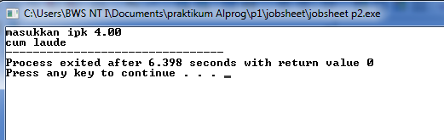

* 1. Struktur If dua kondisi
* *Script* program

|  |
| --- |
| #include <iostream>  using namespace std;  int main (){  int a,b,c;  cout<<"masukkan nilai pertama ";  cin>> a;  cout<<"masukkan nilai kedua ";  cin>> b;  if(a<b)  cout<<"nilai pertama < dari nilai kedua ";  else  cout<<"nilai kedua > dari nilai pertama ";  } |

* Hasil program dijalankan

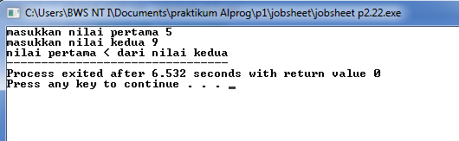

* 1. Struktur If dua kondisi
* *Script* program

|  |
| --- |
| #include <iostream>  using namespace std;  int main (){  int bil;  cout<<"masukkan bilangan ";  cin>>bil ;  if(bil%2==0)  cout<<"bilangan genap";  else  cout<<"bilangan ganjil";    } |

* Hasil program dijalankan

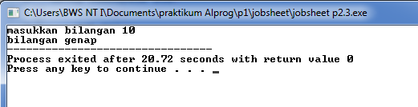

* 1. Struktur If tiga kondisi
* *Script* program

|  |
| --- |
| #include <iostream>  using namespace std;  int main(){  int a;  cout<<"program menentukan bilangan negatif,positif dan biilangan 0\n";  cout<<"masukkan nilai ";  cin>>a;  if(a<0)  cout<<"bilangan "<<a<<" adalah negatif";  else if (a>0)  cout<<"bilangan "<<a<<" adalah positif";  else  cout<<"bilangan"<<a<<" adalah bilangan 0";      } |

* Hasil program dijalankan

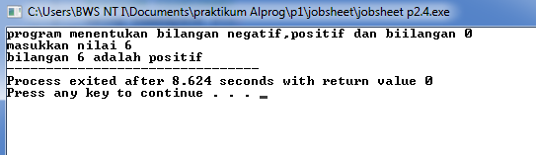

* 1. Struktur If dengan banyak kondisi
* *Script* program

|  |
| --- |
| #include <iostream>  using namespace std;  int main(){  int nilai;  cout<<"masukkan indeks nilai ";  cin>>nilai;  if(nilai>=85&&nilai<=100)  cout<<"nilai berada di indeks a";  else if (nilai>=75&&nilai<=84)  cout<<"nilai berada di indeks b ";  else if (nilai>=60&&nilai<=74)  cout<<"nilai berada di indeks c ";        } |

* Hasil program dijalankan

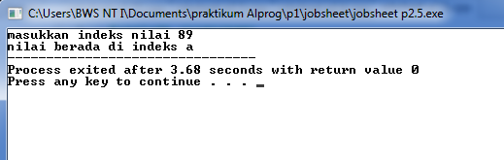

* 1. Struktur If dengan banyak kondisi
* *Script* program

|  |
| --- |
| #include <iostream>  using namespace std;  int main(){  float ip;  cout<<"menentukan sks berdasarkan ip";  cout<<"masukkan ip(0-4.0)";  cin>>ip;  if(ip>=0&&ip<=1.49)  cout<<"12 sks";  else if (ip>=1.50&&ip<=1.99)  cout<<"15 sks ";  else if (ip>=2.00&&ip<=2.49)  cout<<"18 sks";  else if (ip>=2.50&&ip<=2.99)  cout<<"21 sks";  else if (ip>=3.00&&ip<=4.00)  cout<<"24sks";    } |

* Hasil program dijalankan

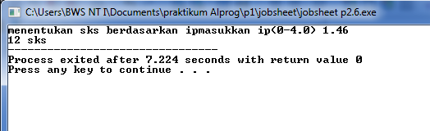

* 1. Struktur Flow control statement switch
* *Script* program

|  |
| --- |
| #include <iostream>  using namespace std;  int main(){  float ipk;  cout<<"menentukan kelulusan berdasarkan ipk \n";  cout<<"masukkan ipk";  cin>>ipk;  if(ipk==4)  cout<<"cum laude";  else if (ipk==3)  cout<<"memuaskan";  else if (ipk==2)  cout<<"lulus";  else  cout<<"tidak lulus";      } |

* Hasil program dijalankan

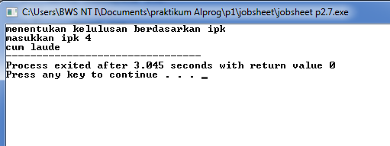

* 1. Struktur perulangan for
* *Script* program

|  |
| --- |
| #include <iostream>  using namespace std;  int main(){  for(int i=30; i>0;i--){  cout<<"praktikum p2 alprog "<<i<<"\n";  }    } |

* Hasil program dijalankan

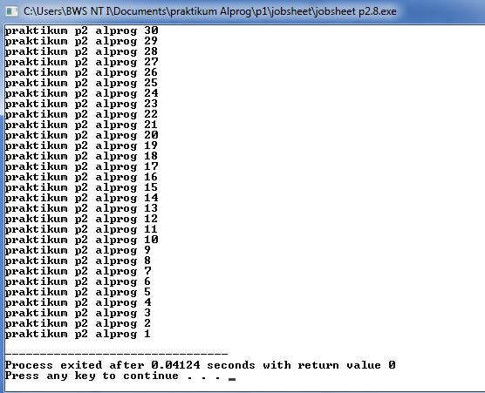

* 1. Struktur perulangan for untuk deret bilangan
* *Script* program

|  |
| --- |
| #include <iostream>  using namespace std;  int main()  {  for(int x=22; x<=30;x++){  cout<<x<<",";  }  return 0;  } |

* Hasil program dijalankan

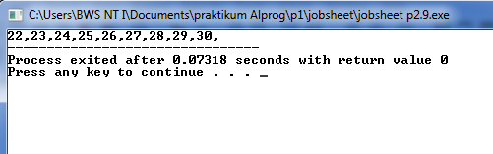

* 1. Struktur perulangan for untuk penjumlahan deret bilangan
* *Script* program

|  |
| --- |
| #include <iostream>  using namespace std;  int main ()  {  int x, n;  for(x=22;x<=30;x++)  {  n+=x;  }  cout<<n;  return 0;  } |

* Hasil program dijalankan

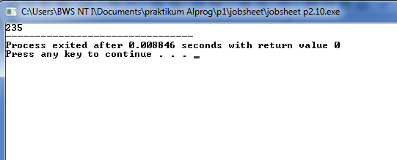

* 1. Struktur perulangan for bersarang untuk menampilkan karakter
* *Script* program

|  |
| --- |
| #include <iostream>  using namespace std;  int main (){    for(int n=1; n<=5; n++)  {  for(int j=0; j<n; j++){  cout<<"*";}  cout<<endl;}  return 0;  } |

* Hasil program dijalankan

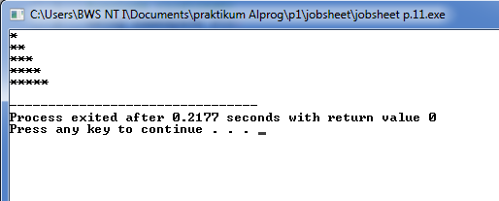

* 1. Struktur perulangan for bersarang untuk menampilkan pasangan angka
* *Script* program

|  |
| --- |
| #include <iostream>  using namespace std;  int main()  {  int a,b;  for (b=3;b>0;b--){  for (b=3;b>0;b--){  cout<<"("<<a<<","<<b<<"),";  }  cout<<endl;  }  return 0;  } |

* Hasil program dijalankan

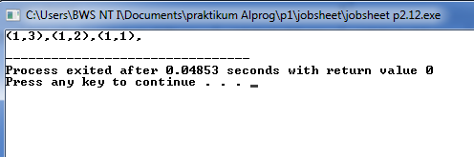

* 1. Struktur perulangan while untuk program perkalian
* *Script* program

|  |
| --- |
| #include <iostream>  using namespace std;  int main ()  {  int x=1, y=1;  while(x<5) {  y=y*30;  x++;  }  cout<<y;  return 0;  } |

* Hasil program dijalankan

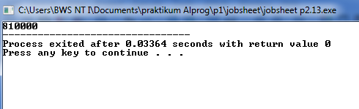

* 1. Struktur perulangan do while untuk program perkalian
* *Script* program

|  |
| --- |
| #include <iostream>  using namespace std;  int main (){  int m = 1, n, j = 1;  cout << "Masukkan 2 digit terakhir NIM kalian \n";  cin >> n;  do{  j *= n;  m++;  }while ( m <= 30);  cout << j;  } |

* Hasil program dijalankan

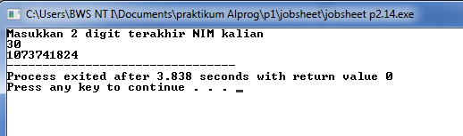

* 1. Struktur perulangan label untuk deret bilangan
* *Script* program

|  |
| --- |
| #include <iostream>  using namespace std;  int main()  {  int i=21;  pertama:  i--;  cout<<i<<",";  if(i> 19)  goto pertama;  else  goto terakhir;  terakhir:  return 0;  } |

* Hasil program dijalankan

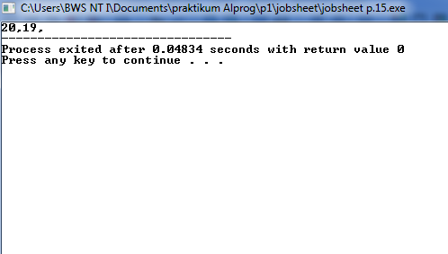

* 1. Struktur perulangan label untuk deret bilangan
* *Script* program

|  |
| --- |
| #include <iostream>  using namespace std;  int main (){  int nim, batas = 200;  cout << "Masukkan 2 digit NIM terakhir anda = ";  cin >> nim;  pertama:  cout << nim << endl;  nim++;  if (nim<=batas)  goto pertama;  else  goto terakhir;  akhir:  return 0;  } |

* Hasil program dijalankan

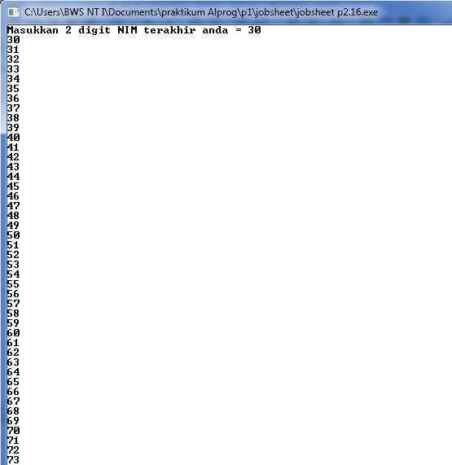

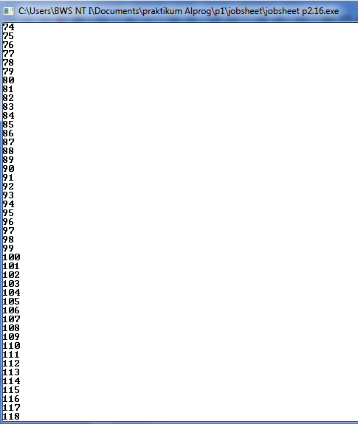

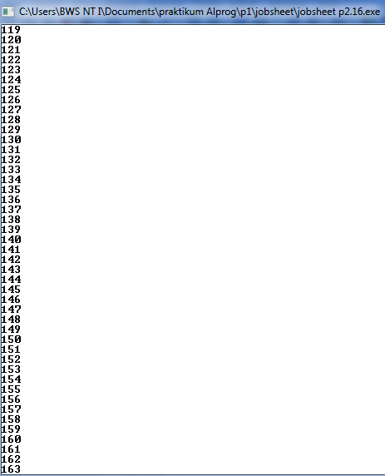



1. **Pemecahan Masalah Studi Kasus**

**Buatlah program Pembelian Paket Internet dengan menggunakan Statement Control dan**

**Looping, dimana dalam program tersebut dapat melakukan :**

**1. Cek pilihan paket internet**

**2. Cek harga paket internet**

**3. Pembelian paket internet**

* + *Script* program

|  |
| --- |
| #include <iostream>  #include <conio.h>  #include <stdlib.h>  using namespace std;  int main() {  kembali:  system("cls");  int nilai;  int produk ;  int pil;  int E, hasil=0;  char keluar;  cout<<"======>PEMBELIAN PAKET INTERNET<======"<<endl;  cout<<""<<endl;  cout<< "1. Paket Internet"<< endl;  cout<< "2. Exit"<< endl;  cout<< ""<< endl;  cout<< "Silahkan pilih menu : ";  cin >> produk;    switch(produk){  case 1:  cout << "XL"<<endl;  cout<< ""<< endl;  cout<< "1. XTRA Combo 5GB+5GB"<< endl;  cout<< " Kuota : 5GB 2G/3G/4G 5GB Youtube "<< endl;  cout<< " Masa Berlaku:30 Hari"<< endl;  cout<< " Rp. 59.000"<< endl;  cout<< ""<< endl;  cout<< "2. XTRA Combo 10GB+10GB"<< endl;  cout<< " Kuota Internet:10GB 2G/3G/4G 10GB Youtube"<< endl;  cout<< " 30 Hari"<< endl;  cout<< " Rp. 89.000"<< endl;  cout<< ""<< endl;  cout<< "3. XTRA Combo 20GB+20GB"<< endl;  cout<< " Kuota Internet:20GB 2G/3G/4G 20GB Youtube"<< endl;  cout<< " Masa Aktif:30 Hari"<< endl;  cout<< " Rp. 179.000"<< endl;  cout<< ""<< endl;  cout<< "4. Kembali ke Utama"<< endl;  cout<< ""<< endl;  cout<< " Silahkan pilih internetnya ; ";  cin >> pil;  if(pil==1){  cout << "Terima Kasih atas pembeliannya paket 1";  } else if (pil== 2){  cout<<"Terima Kasih atas pembeliannya paket 2";  }  else if (pil==3){  cout<<"Terima Kasih atas pembeliannya paket 3";  }  else if (pil==4){  goto kembali;  }  else {  cout<<"Pilihan tidak ada";  }  break;  case 2:  cout << "Apakah anda yakin ingin keluar? (Y/T) = ";  cin >> keluar;  if(keluar=='y/Y'){  exit(0);  } else if (keluar=='t/T'){  goto kembali;  }  else {  cout<<"Pilihan tidak ada";  }  exit(0);  break;    default:  cout << "Tidak ada pilihan"<<endl;  }  return 0;  } |

* + Hasil program dijalankan

